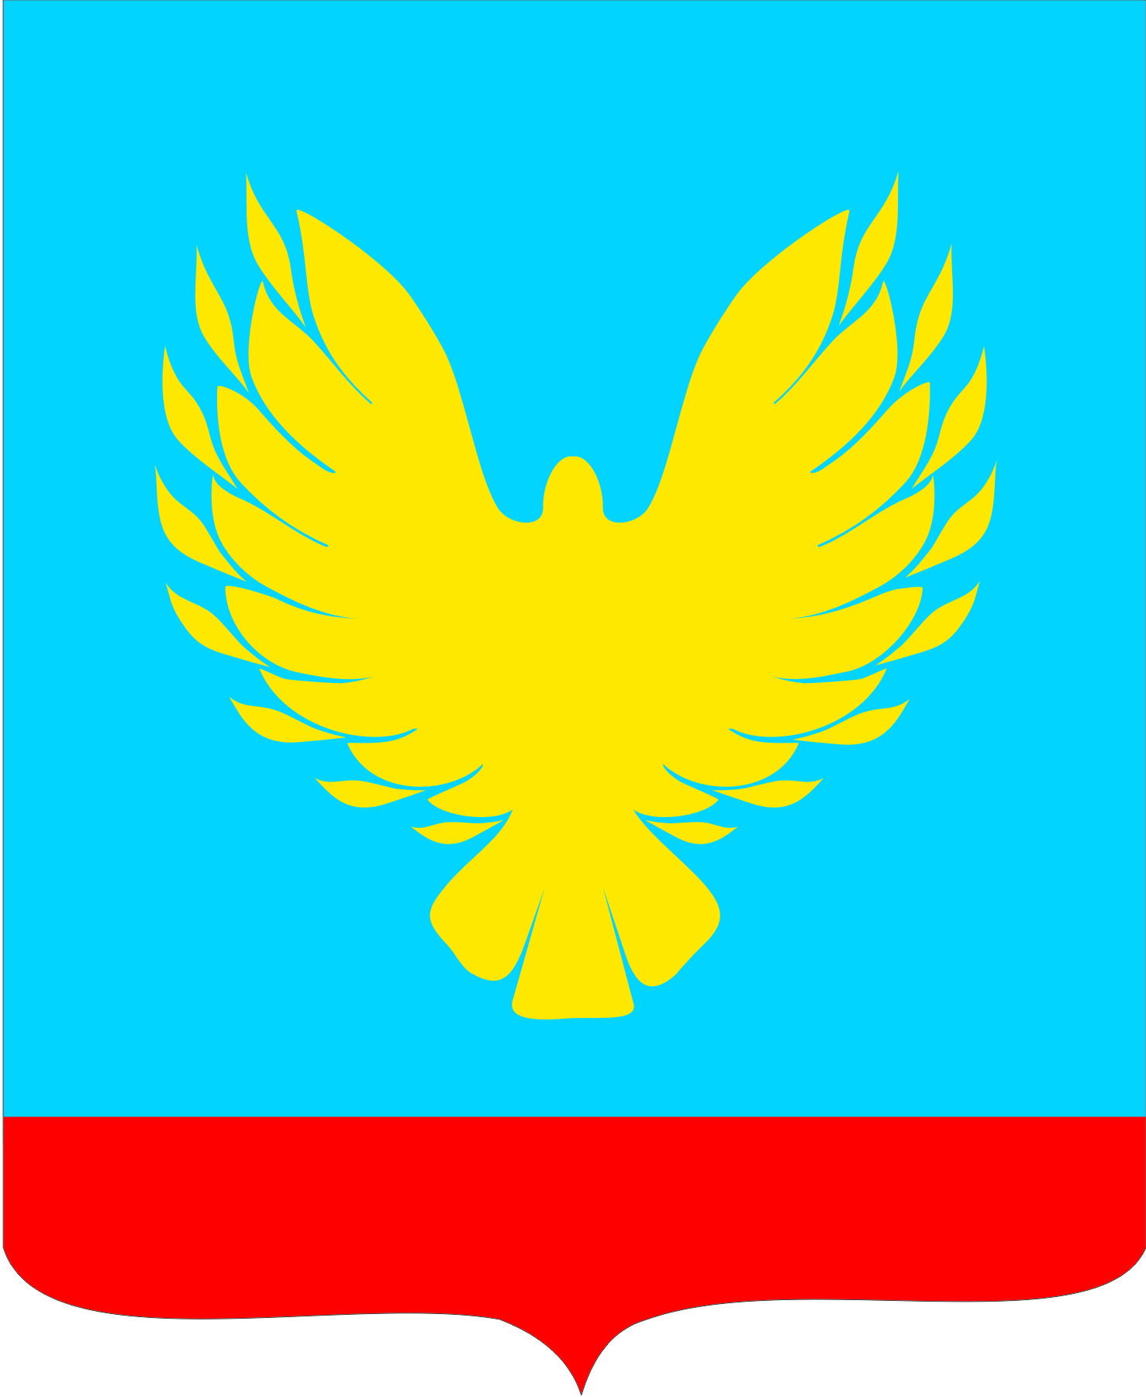

РОССИЙСКАЯ ФЕДЕРАЦИЯ
НИЖНЕИНГАШСКИЙ РАЙОННЫЙ СОВЕТ ДЕПУТАТОВ
КРАСНОЯРСКОГО КРАЯ

РЕШЕНИЕ

15.04.2022 г пгт. Нижний Ингаш № 13-132

О внесении изменений в решение Нижнеингашского районного Совета депутатов от 21.12.2021 г. № 11-87 «О районном бюджете на 2022 год и плановый период 2023-2024 годов» (в редакции Решения районного Совета депутатов № 12-104 от 15.03.2022)

Рассмотрев предложения администрации района по внесению изменений и дополнений в решение районного Совета депутатов от 21.12.2021 г. № 11-87 «О районном бюджете на 2022 год и плановый период 2023-2024 годов», Нижнеингашский районный Совет депутатов РЕШИЛ:
- Внести в решение районного Совета депутатов от 22.12.2020 г. № 11-87 «О районном бюджете на 2022 год и плановый период 2023-2024 годов» (в редакции Решения районного Совета депутатов № 12-104 от 15.03.2022) (далее – Решение) следующие изменения:
- в статье 6 Решения:
в абзаце втором цифру «4» заменить цифрами «8,6», слово «октября» заменить словом «июля»;
- в статье 8 Решения:
в абзаце первом слова «в соответствии с указами Президента Российской Федерации, предусматривающими мероприятия по повышению заработной платы, а также» исключить;
в абзаце втором цифру «4» заменить цифрами «8,6», слово «октября» заменить словом «июля»;

- Контроль за выполнением Решения возложить на постоянную комиссию по социально-экономическому развитию, финансам и бюджету (О.Ф. Демченко).
- Опубликовать решение в газете «Нижнеингашский вестник».
- Решение вступает в силу в день, следующий за днем его официального опубликования.

Глава района П.А. Малышкин

Председатель районного
Совета депутатов Ю.П. Запевалов

